Pięciokrotny wzrost popularności grzejników elektrycznych wśród Polaków w ciągu roku. Nowy grzejnik Cecotec obsługiwany smartfonem
Polacy chętnie kupują grzejniki elektryczne – ich sprzedaż wzrosła nawet o kilkaset procent. Premierę na naszym rynku ma urządzenie hiszpańskiej marki Cecotec – Ready Warm 2500 Thermal Connected. Grzejnik charakteryzuje duża moc 2000 W oraz dwa systemy bezpieczeństwa, jest on także wyposażony w termostat i czasomierz. Obsługa urządzenia możliwa jest zarówno za pomocą dołączonego pilota, jak i sieć Wi-Fi oraz smartfona. Dystrybutorem urządzeń marki Cecotec jest firma 4cv.

Tej jesieni grzejniki elektryczne zyskały bardzo dużą popularność wśród Polaków. Z jednej strony wzrosło zainteresowanie nimi w popularnych serwisach i sklepach ze sprzętem AGD – jak podają największe portale e-commerce w Polsce nawet o kilkaset procent względem ubiegłego roku. Jednocześnie Polacy częściej o grzejnikach elektrycznych rozmawiają w sieci – z danych SentiOne wynika, że we wrześniu i październiku br. odnotowano pięciokrotny wzrost liczby wzmianek na ich temat w porównaniu do ub.r. Zasięg tych wypowiedzi wzrósł z blisko 500 tys. w 2021 r. do ponad 1,7 mln w 2022 r. Z uwagi na dużą popularność tych urządzeń, na naszym rynku ukazał się grzejnik elektryczny Ready Warm 2500 Thermal Connected hiszpańskiej marki Cecotec.

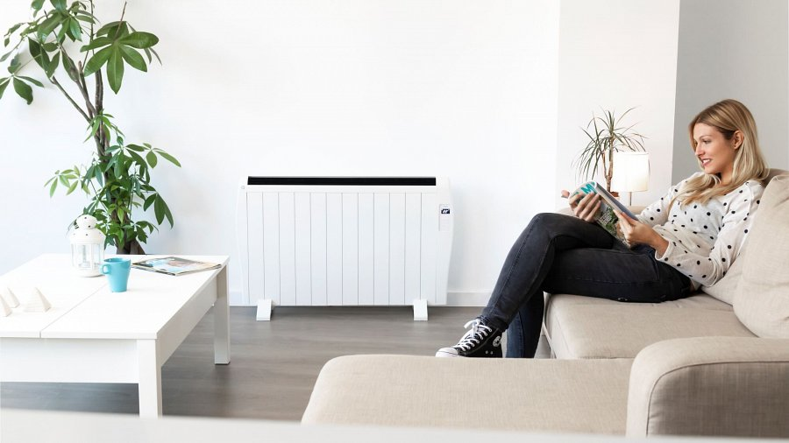

Duża moc i dwa systemy bezpieczeństwa
Duża 2000 W moc grzejnika gwarantuje nagrzanie pomieszczenia o powierzchni do 25 m². Urządzenie wyposażone jest w termostat, który wykrywa aktualną temperaturę w pomieszczeniu, a także umożliwia ustawienie automatycznego nagrzewania w zakresie od 5° do 40°C. Grzejnik posiada dwa systemy bezpieczeństwa – zabezpieczenie przed przegrzaniem oraz ochronę przed ryzykiem przypadkowego użycia np. przez dzieci. Dodatkowo Cecotec Ready Warm 2500 wyposażony jest w funkcję czasomierza, który umożliwia zaprogramowanie godzin, w jakich urządzenie ma działać.

Wygodna obsługa za pomocą smartfona
Urządzenie wyposażone jest w 12 grzałek oraz wyświetlacz LED, który podnosi komfort użytkowania. Wygodę sterowania trzema poziomami oraz kilkoma trybami pracy podnosi nie tylko załączony pilot, lecz także możliwość obsługi przez sieć Wi-Fi i smartfon. Grzejnik dodatkowo można dopasować do własnych preferencji poprzez zawieszenie go na stałe na ścianie lub ustawienie na podłodze, aby urządzenie było bardziej mobilne.

Grzejnik Cecotec Ready Warm 2500 Thermal Connected w kolorze białym dostępny jest w Media Expert w cenie 999 zł.

